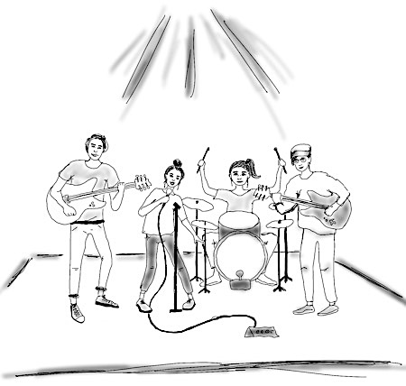
Un podcast de Los Cazadores de Sueños
Justo antes de un concierto, Ana, un miembro de la banda,
habla de la historia de “Los Cazadores de Sueños”.
Escuche y responda a las preguntas (1-7) con 1-6 palabras.

0 | Ejemplo  ¿De dónde es Ana? | de la capital de Chile
1 | ¿Dónde se conocieron los músicos?
2 | Como ninguno canta bien, ¿qué hacen?
3 | ¿Por qué no usaron sus instrumentos la primera vez que fueron a Madrid?
4 | ¿Qué tiene de especial el lugar donde están tocando hoy?
5 | ¿Por qué la canción “Samba para ti” es algo especial?
6 | ¿Cuándo va a haber otro concierto en Madrid?
7 | ¿Cómo se llama la canción que Ana anuncia al final?
____/ 7

"------------------------------------------------------------------

0 | de la capital de Chile
1 | en su barrio/ en un barrio de la capital
2 | Invitan a cantantes (locales).
3 | Los instrumentos no llegaron (a tiempo).
4 | la acústica (del lugar es espectacular).
5 | Es el éxito del primer álbum.
6 | el 20 de agosto
7 | “Juntos para siempre”

